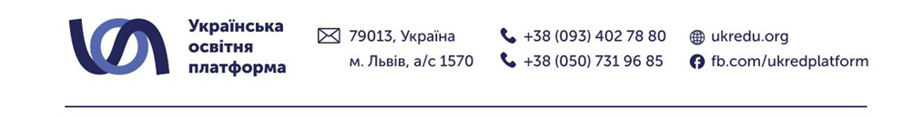
БО “Українська освітня платформа”
оголошує конкурс на відбір консультанта з субгрантового менеджменту

Замовник послуг : Благодійна організація “Українська освітня платформа” — всеукраїнська кроссекторальна мережа, яка об’єднує та підсилює спроможність регіонів країни, втілює інноваційні соціальні ініціативи, впроваджує технології, проєкти та освітні програми. Заснована у 2000 році у Львові (до 2021 року — БО «Львівська освітня фундація»).

- Умови надання послуг та здійснення оплати:
  - Оплата послуг, зазначених в цьому оголошенні, здійснюється на основі Договору про надання послуг.
  - Вартість послуг, обумовлених Договором, визначається з вартості годин, витрачених на надання послуг.
  - За умовами Договору надавач послуг зобов’язується надати Замовнику Послуги на основі Технічного завдання (описаного нижче в оголошенні).
  - Підтвердженням фактичного надання і отримання послуг є оформлений Акт про надані послуги.
  - Оплата послуг здійснюється за безготівковим розрахунком після надання та прийняття у повному обсязі послуг та підписання Акту про надання послуг.

- Технічне завдання:
  - Організація та координування зустрічей з локальними координаторами, командами-отримувачами субгрантування;
  - Ведення документації щодо субгрантування;
  - Організація та проведення конкурсного відбору (пітчингу);
  - Створення методичних матеріалів/інструкцій роботи;
  - Консультування та підтримка субпартнерів з питань планування, проміжних та фінальних звітів, виконання проєкту згідно інструкцій та правил;
  - Коригування графіків виконання субгрантового проєкту;
  - Комунікація з партнерами відносно етапів виконання субгрантового проекту, перерозподілу коштів, уточнення правил виконання субгрантового проєкту та ін;
  - Організація ділових зустрічей в рамках реалізації субгрантового проєкту;
  - Інші послуги по напрямку.

- Критерії оцінки відбору:
  - Вища освіта або незакінчена вища освіта (перебуває процесі здобуття, студенти заочної, дистанційної форми навчання);
  - Курси підвищення кваліфікації або додаткового навчання (навчальні програми, тренінги та ін.);
  - Досвід роботи за напрямом;
  - Досвід волонтерства або роботи в соціальній сфері, або громадському секторі (буде перевагою);
  - Досвід співпраці з неурядовими або міжнародними донорськими організаціями;
  - Базові технічні навички та знання інструментів для роботи за напрямом (Word, Excel, Microsoft Project, і т.д.);
  - Володіння англійською мовою (буде перевагою);
  - Результати співбесіди.

Для участі у конкурсі надсилайте резюме або CV з відповідною темою листа “Конкурс на відбір консультанта з субгрантового менеджменту __________________ (прізвище, ім’я)” до 17.00 28 лютого 2025 року на адресу електронної пошти tender.staff@ukredu.org.
За результатами попереднього відбору потенційні кандидати будуть запрошені на співбесіду.

Відбір переможця відбуватиметься на основі критеріїв оцінки відбору.

Звертаємо вашу увагу: за умови надходження достатньої кількості пропозицій, організатор залишає за собою право здійснити вибір до кінцевої дати подання

Усі запитання щодо цього конкурсу приймаються виключно письмово на адресу електронної пошти tender.staff@ukredu.org.

Сподіваємось на співпрацю!

